Ачкасова О.И.- живая легенда Великой Отечественной войны
В небольшом поселке, где я родился, проживает замечательная женщина - ветеран Великой Отечественной войны - Ачкасова Ольга Игнатьевна. Она прошагала тропами войны практически от Саратова до Берлина. В Берлине Великую Победу отпраздновала, вместе с боевым товарищем Колей, громкой свадьбой. Бабушка Оля (так я ее называю) - необыкновенно добрый и отзывчивый человек, с такой же необыкновенной и интересной судьбой. Живая легенда нашего поселка, так обычно говорят о ней.
Я начинаю свой рассказ о судьбе нашей землячки - ветерана Великой Отечественной войны Ачкасовой Ольги Игнатьевны.
22 июня 1941 года для Анохиной (девичья фамилия) Оли день был необыкновенный! Сдан последний экзамен в медицинском училище. В голове радужная мечта о красивой интересной жизни. Думала она о том, как ее такую неопытную молоденькую девушку примут на работу, какой подберется коллектив. Она была молода, и перед новыми трудовыми буднями ей хотелось отдохнуть: покупаться на Медведице, сходить с друзьями в турпоход, повеселится на танцплощадке. Да и о чем могла думать девушка в 18 лет?
И вдруг из черной «тарелки» репродуктора прозвучали слова: «Внимание, внимание! Говорит Москва! Работают все радиостанции Советского Союза!» - это был голос радиодиктора Юрия Левитана.
Из выступления В.М. Молотова все узнали, что началась война с Германией, что фашистские самолеты бомбят наши города и села.
И тут у Оли появилась мысль: «Я ведь - будущая медсестра, мой долг спасать раненых, лечить их. Во время войны медики и медсестры должны быть на передовой линии фронта».
Ольга пошла в военкомат, где ее зачислили в списки призывников.
Началась новая трудная жизнь, которая изменила всю Олину судьбу. Попала она в 88 дивизию, где капитан взвода Формантюк - добрый, понимающий человек, стал неопытным девчатам опорой во фронтовой жизни. Он понимал, как трудно молодым девчонкам и, если была возможность, давал минуты отдыха.
Действительно было трудно, но Ольга была целеустремленной, не жалея себя, она трудилась по 15- 16 часов в сутки. Многое повидала за это время: принимала раненых, проводила сортировку, делала санобработку.
Получала скудный паек: 400 граммов хлеба с горчичным маслом, и лишь изредка похлебку.
Но никогда Ольга не жаловалась на трудную жизнь, она верила в лучшее, в Победу, всегда знала, что обязательно будет счастлива.
Смоленское сражение занимает важное место в операциях лета 1941 года. Ударные группировки противника были измотаны нашими войсками. Они укрепились на рубеже: Великие Луки - Ярцево - Кричев- Жлобин.
Здесь посчастливилось увидеть Оле легендарного Георгия Константиновича Жукова. К сожалению, не было военкора, чтобы засвидетельствовать это событие.
Это было так. Простая светлая комната, оборудованная под операционную, куда раненые поступали потоком. После трудового дня, длившегося 16 часов, Оля вышла передохнуть. Георгий Константинович обратил внимание на молоденькую хирургическую сестру, почти ребенка. Пожал ей руку и сказал: «Спасибо тебе, доченька! Тебе бы петь, плясать, по лугам гулять, а ты - солдат на большой и жестокой войне. Но раз воюют женщины и дети - нет пощады врагам, и Победа будет за нами!». Эти слова он обращал уже ко всем: и бойцам, и раненым, и местным жителям. К сожалению, не было военного корреспондента, чтобы засвидетельствовать это событие.
Прошло много лет, но эту встречу, она не забудет никогда.
Оле повезло, она встречала добрых и отзывчивых людей. Это было в Запорожье (1943 год) у села Вишневое, где жили болгары, чудом уцелевшие от бомбежек. Глядя на деревню, можно было подумать, что тут нет жизни. Пустые улицы, тишина… на деревенской площади стояла небольшая церковь, двери были открыты настежь. В церкви был один священник. Узнав, что раненые голодают, он решил помочь им. Зазвонил во все колокола. Он рисковал, и люди рисковали, ведь немцы были рядом. Деревня ожила. Люди делились последним с бойцами. Раненых разместили в церкви и домах. Через сутки пришла добрая весть - освобождено Запорожье. Далее настала очередь городов Черновцы, Львова, Люблина, Кракова.
Сижу, слушаю рассказ Ольги Игнатьевны, а она говорит: «Ты знаешь, Володя, как я начала на фронте бояться новых людей. Прибывает пополнение. Молодые, такие красивые ребята. И через день - два все погибают, никого нет. Боялась запомнить их, их лица, их разговоры, потому что вот они приехали, и вот их уже нет. Бывало, забинтуешь всю голову, а он у тебя под бинтами умер. Другой, если он на поле боя погиб, он хотя бы в небо смотрит. Страшно, когда погибает у тебя на руках и просит: «Закрой мне глаза, сестричка, только аккуратно».
Во время войны Ольга встретила свою «вторую половинку». Было это так. Поздним вечером поступил боец с ранением в голову, которого принесли двое военных товарища. Один из них старался напоить его водой. Ольга сделала замечание, что этого делать нельзя не в коем случае, он еле дышит. Реакции не было, Ольга повторила еще, но никто ее не слушал. Тогда решительная девушка выхватила фляжку из рук военного и кинула в сторону. Боец разозлился, вынул пистолет. Николай Ачкасов (второй друг раненного) выбил пистолет из рук товарища, спасая жизнь молодой девушке. Так и началась их дружба.
Но война - разлучница. Пройдет еще много дней до их долгожданной встречи.
Только 10 апреля 1944 года, когда Олю перевели в 269 полк под Одессой, случилось неожиданное, ведь это - разведывательный полк Коли. Тогда они дали друг другу слово - дойдем до Берлина живыми - отпразднуем Победу свадьбой! Так и шли Оля с Николаем рука об руку до самого Берлина.
Сколько пришлось пережить на этом пути, увидеть горя и страданий, руины и пепел городов и сел.
Всякий раз дрожит голос Ольги Игнатьевны, когда она вспоминает сражение при взятии города Яссы. Хирурги и медицинские сестры падали у операционных столов, так как приходилось работать сутками. Помнит она начало операции, когда очередному бойцу отнимали ногу. Очнулась она под раскидистым кленом, куда ее перенесли, когда она уснула у стола. Ведь работали 18 часов без отдыха. Молдаванка со слезами на глазах, протягивала ей кринку молока. Попила она молока и опять к операционному столу.
Отгремели залпы Победы. 9 мая 1945 года их зарегистрировали в немецком зале комендатуры.
В этот день заключили брак на немецкой земле еще пять пар, а потом дружно отмечали это торжественное событие. Было скромно, но весело.
Многие советские войны уехали домой. Ольга же и Николай еще целый год жили в Берлине, где помогали восстанавливать разрушенный город.
У Ольги Игнатьевны на лице морщинки, седые волосы, задумчивые серые глаза. Она прожила тяжелую, но очень интересную жизнь.
А в ее морщинах - радость материнства - у нее дочь Людмила и сын Станислав. Ее сын Станислав имеет семейный детский дом, в котором воспитались 8 приемных детей.
Сегодня, Ачкасовой Ольге Игнатьевне 92 года. Казалось, что прожита жизнь, но она самый деятельный, любознательный, добрый и отзывчивый человек.
Она находит силы на то, чтобы поделиться своими воспоминаниями с односельчанами и детьми в школе.

Приложение № 1

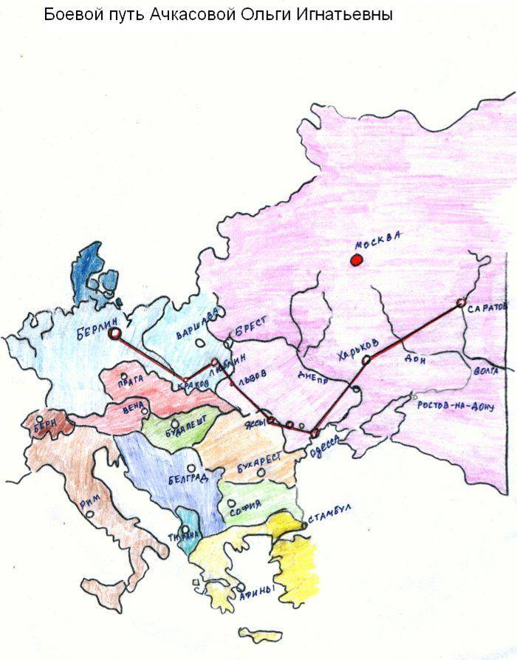

Приложение № 2

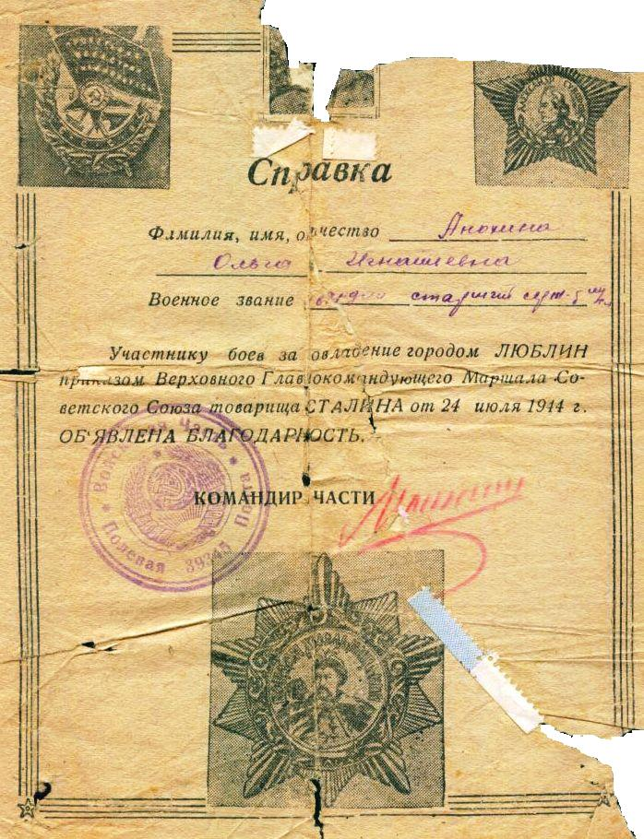

Приложение № 3

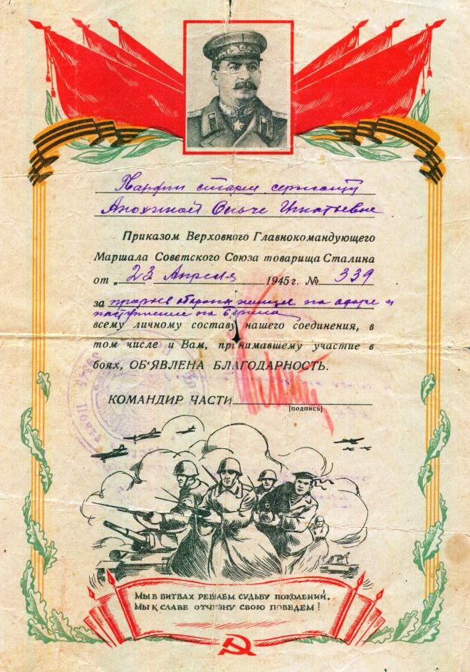

Приложение № 4

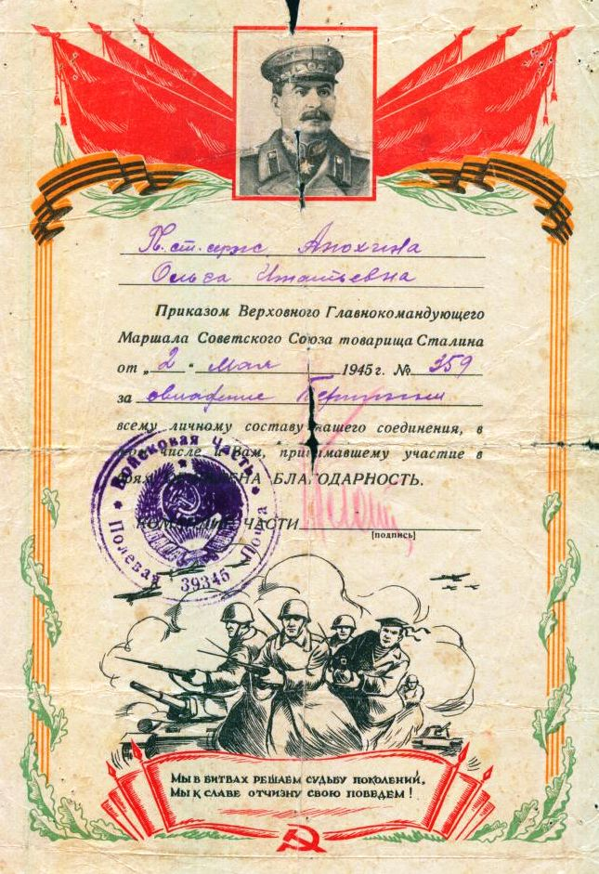

Приложение № 5

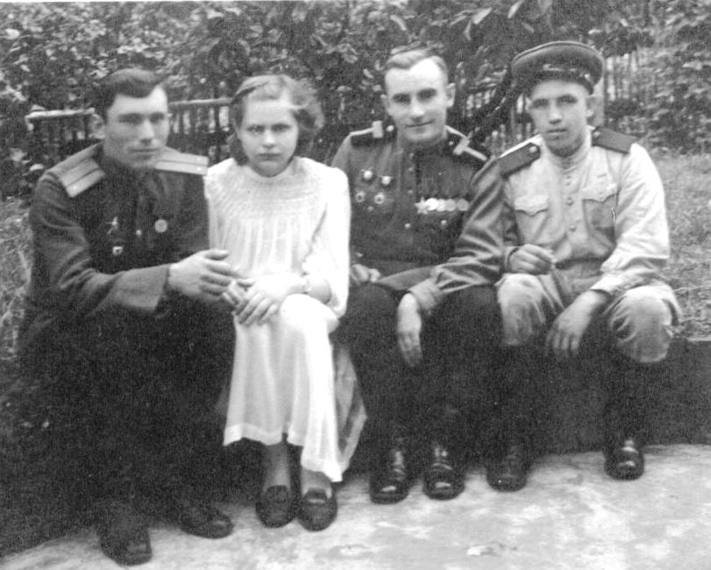

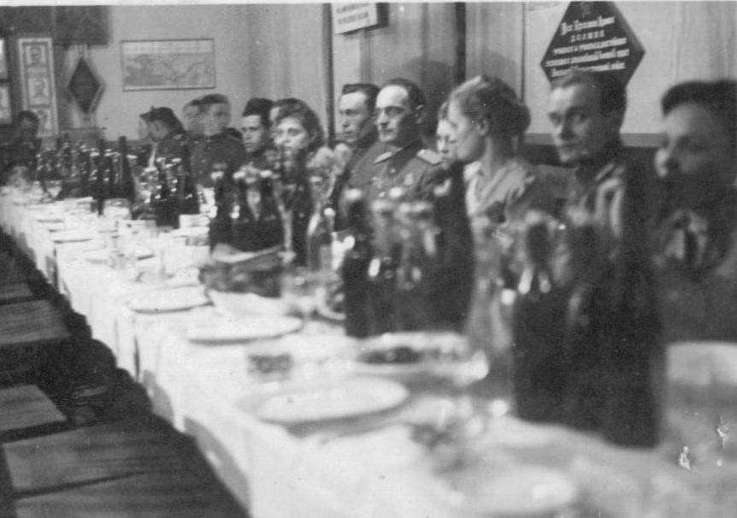

Регистрация брака в Берлине 09. 05. 1945 г

Приложение № 6

Празднуем Победу или свадьба в Берлине.

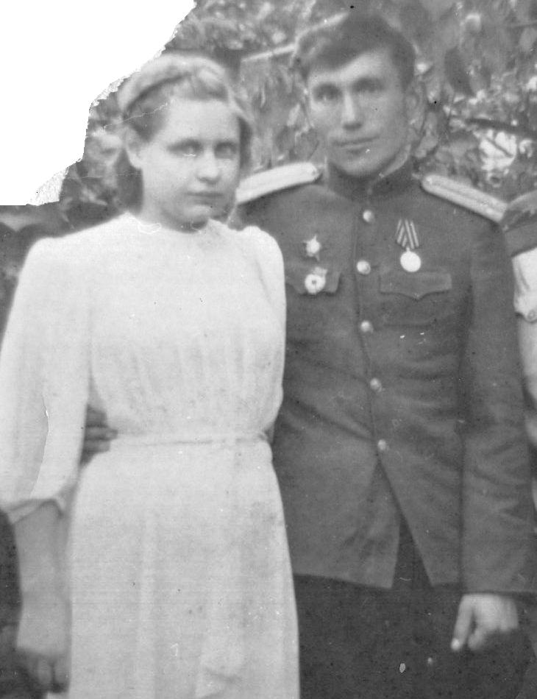

Ещё стояла тьма немая,

В тумане плакала трава,

Девятый день большого мая

Уже вступил в свои права.

И кто – то пел, и кто – то плакал.

И кто – то спал в земле сырой.

Вдруг тишь нахлынула сквозная.

И в полновластной тишине

Спел соловей, ещё не зная,
Что он поет не на войне!

Н. Радоченко

Приложение № 7

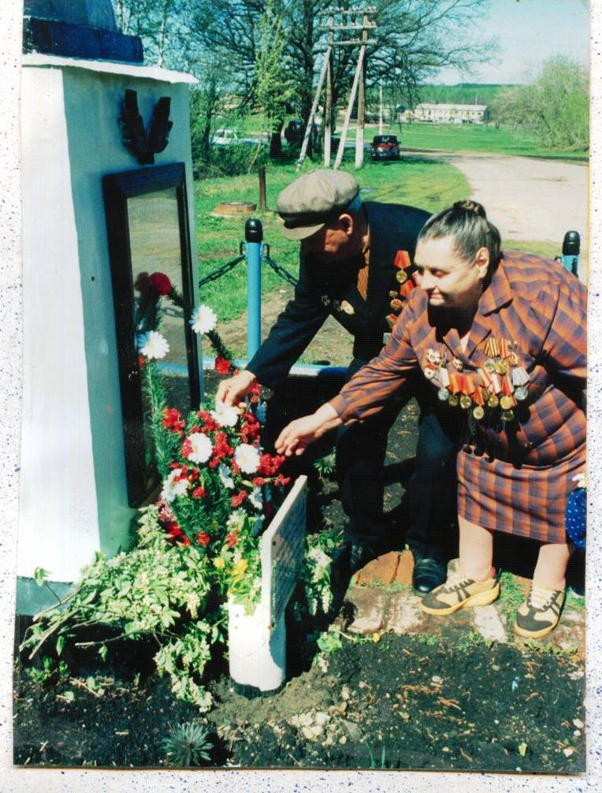

Ачкасова Ольга Игнатьевна при возложении цветов погибшим воинам. Живых в поселке было два ветерана. Сейчас она одна.
09.05.2013 год

